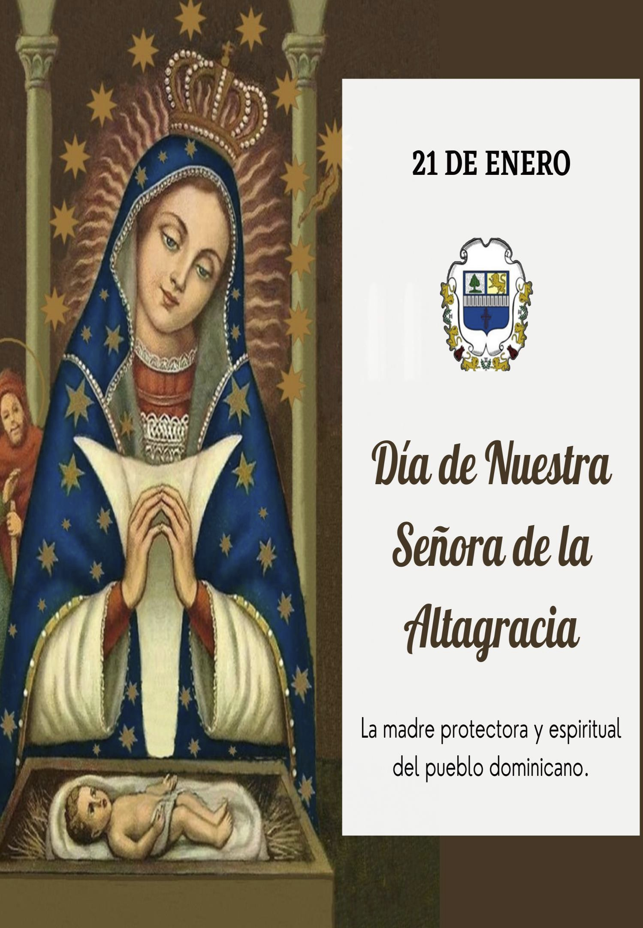

Tercer día: Jueves 14 de enero

María modelo de oración e intercesión ( Dedicado a los Ministros de   
la Eucaristía, Animadores de Asamblea coordinadores de Pastoral y   
Catequistas)

1. **Orientaciones para este día**

Este día lo dedicamos a los Ministros de la Eucaristía, Animadores de Asamblea y a   
todos los coordinadores de pastoral y catequistas . Tener presente que ante las limitantes   
y restricciones de la pandemia estos hombres y mujeres han tenido que optar por la   
evangelización a distancia a través de redes sociales u otros medios que les permitan   
tener una interacción con los participantes. Presentar al señor todas las dificultades que   
se les presenten.

2- **Motivación**

En los ministros de la Eucaristía, Animadores, coordinadores de Pastoral y

catequistas, en su servicio vemos tantos gestos de solidaridad que los queremos unir   
a los festejos que estos días realizamos a Nuestra Señora de La Altagracia, Protectora   
del Pueblo Dominicano. La oración y el servicio de tantos hermanos laicos que nos   
acerca a Dios, hay tantas personas no hacen más que hablarnos de la solidaridad que   
mueve la fe e impulsa su vida de oración de estas personas. María que es madre y   
modelo de oración nos sigue inspirando para la solidaridad que se hacer oración y la   
oración que se hace solidaridad.

3- **Oración inicial**

Madre, que en tus plegarias nos confortas y fortaleces con tu modelo de vida evangélica siempre confiada en las promesas de Dios, te rogamos vuelvas tu mirada hacia nosotros tus hijos y sea nuestra oración un testimonio de la solidaridad, intercesión y solicitud por todas las personas. Amén.

4**- Mensaje de hoy**

La maternidad no solo es la transmisión de la vida, sino también nuestra conexión con la vida. Gracias a las madres encontramos ese vínculo con lo que las personas a partir de su experiencia consideran valioso o importante. La oración está ligada a nuestra experiencia más fundamental de Dios y las madres nos ayudan en esa importante dimensión de nuestra vida de fe. La oración es solidaria o no es oración, por eso el nosotros del Padre nuestro, que nos recuerda que la fe es comunidad y que la oración de unos por otros es hermandad, es solidaridad.

5- **Oración final**

Virgen María madre de Jesús y madre nuestra, te pedimos que intercedas ante tu Hijo Jesús, por cada familia que ha perdido algún miembro por la pandemia, para que reciban el consuelo, la fortaleza y la paz que viene de lo alto

6- Rezamos un Ave María

3- Pedir siempre la intercesión de la Virgen ante cualquier situación que   
 se les presente, ya sea de salud o cualquier otro en particular.

“Una madre siempre escUcha el clamor de   
 sUs hijos”